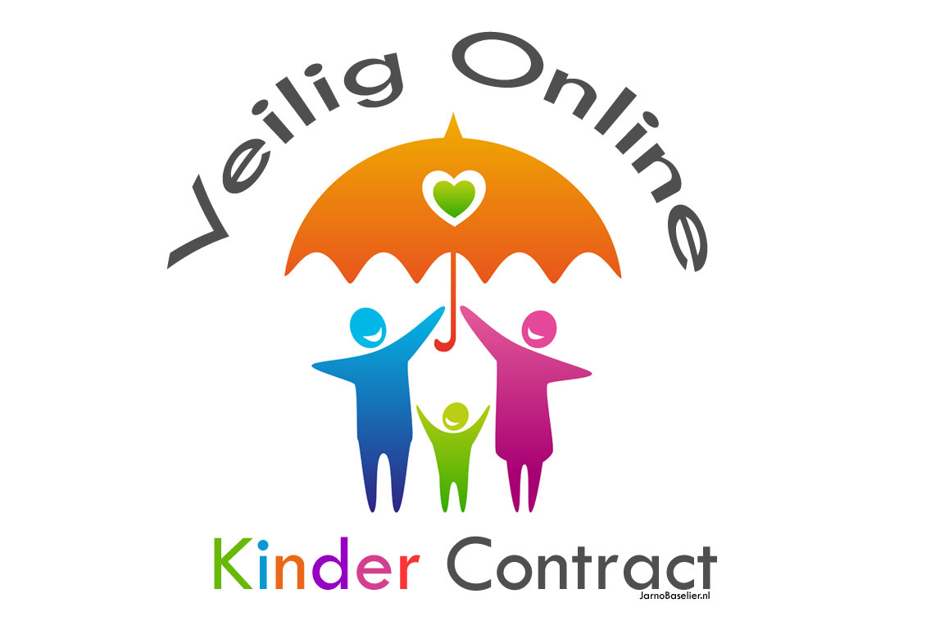

Akkoord

Ik (ouder / verzorger) ga akkoord met dit contract!

**Ouder / verzorger 1**

Naam:

______________________________________

Datum:  
  
______________________________________

Handtekening:

**Ouder / verzorger 2**

Naam:

______________________________________

Datum:  
  
______________________________________

Handtekening:

Regels voor de ouders

1. Ik erken dat het internet een belangrijke plek is voor mijn kind en dat ik als ouder / verzorger alles in het werk zal stellen om mijn kinderen veilig te houden op het internet. Dat betekend dat ik mezelf zal verdiepen in de materie zodat ik goed en gedegen een advies en voorlichting kan geven.
2. Ik zal regels opstellen binnen redelijke grenzen. Inbegrepen de tijd dat de computer en het internet gebruikt mogen worden. Hiermee rekening houdend dat ik zal aanmoedigen om ook offline actief te zijn.
3. Ik beloof altijd een steun en toeverlaat te zijn en niet boos te worden als mijn kind verteld dat hij/zij iets “slechts” heeft gedaan of gezien op het internet.
4. Ik zal alles in het werk stellen om de online vrienden en contacten van mijn kind te leren kennen net zoals ik dat doe met de “offline” vrienden en contacten.
5. Ik beloof toezicht te houden op het computergebruik. Dat betekend dat ik op de hoogte probeer te blijven van alle online diensten en websites die mijn kind gebruikt en dat ik computergebruik alleen toesta in de huiskamer.
6. Ik zal verdacht gedrag en alle ongeoorloofde handreikingen naar mijn kind melden bij de juiste instanties en mijn kind voorlichten over deze acties en waarom ik deze online activiteiten verdacht vind.
7. Als de in dit contract staande, alsook mondelinge regels verbroken worden nadat ik de noodzaak duidelijk en meerdere malen in een goed gesprek heb verteld zal ik een gepaste straf opleggen zoals tijdelijke ontzegging van het internet en computers / tablets / telefoons in huis.

Akkoord

Ik (kind) ga akkoord met dit contract!

Naam:

______________________________________

Datum:  
  
______________________________________

Handtekening:

Regels voor het kind

1. Ik beloof nooit en te nimmer persoonlijke informatie van mij, mijn ouders, verzorgers en de familie online te plaatsen. Als ik al iets persoonlijks wil plaatsen moet ik hiervoor goedkeuring van mijn ouders / verzorgers krijgen. Dit geldt o.a. voor (maar is niet beperkt tot) foto’s, video’s, NAW gegevens, school naam etc.
2. Ik realiseer me dat alles wat ik online plaats permanent kan zijn en misschien nooit verwijderd kan worden.
3. Ik benader andere online zoals ik ook zelf (offline) benaderd wil worden. Dit betekend netjes, nette woorden en absoluut niet schelden of pesten.
4. Ik vertel mijn ouders / verzorgers alle gebruikersnamen en wachtwoorden die ik aanmaak maar zal deze verder verbergen voor iedereen.
5. Ik vertel mijn ouders / verzorgers (zelfs als ze er niet om vragen) wie ik online ontmoet.
6. Ik beantwoord niets (geen e-mail, berichten, uitnodigingen etc.) als ik de persoon niet ken.
7. Ik vertel het mijn ouders / verzorgers meteen als ik vreemde verzoeken ontvang of gepest wordt. Ook als ik dingen zie die eng, gemeen, ongepast of slecht zijn.
8. Ik zal nooit met iemand bellen of afspreken met iemand die ik online heb ontmoet mits mijn ouders / verzorgers dit goedkeuren en meegaan met de afspraak.
9. Ik weet dat mijn ouders / verzorgers mijn internetgedrag in de gaten houden en mag dit op geen enkele manier dwarsbomen. Ook vertel ik altijd eerlijk wat ik online doe.
10. Ik weet dat er regels zijn, waaronder de tijd die ik online mag zijn en welke sites ik wel en niet mag bezoeken. Ik zal me houden aan deze afspraak en met mijn ouders / verzorgers praten (op een normale) manier als ik hier vragen over heb. Ook zal ik niet boos worden als mijn ouders / verzorgers het niet eens zijn met mijn vragen / opmerkingen.
11. Ik weet dat ik straf kan krijgen als ik de regels in dit contract of een mondeling overeengekomen regel breek. De straf kan inhouden dat de toegang tot het internet en alle computers, waaronder ook telefoons en tablets voor korte of lange tijd ontnomen wordt.